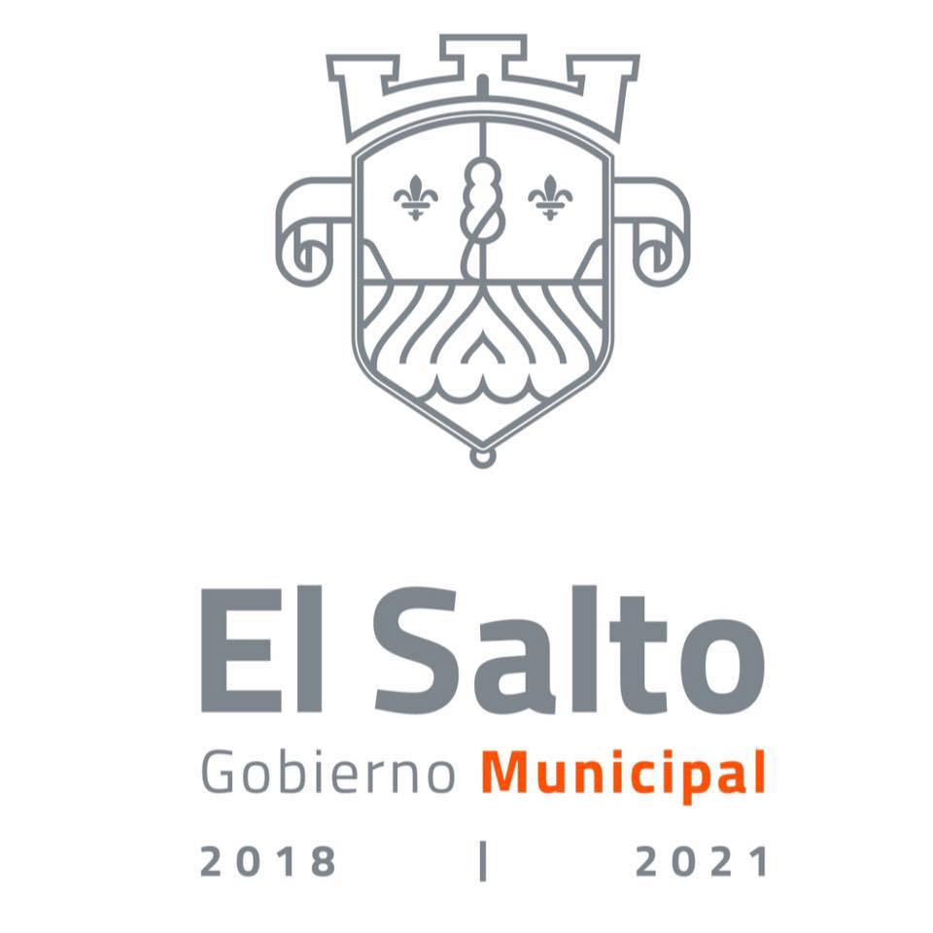

Programa de Trabajo 2020
Comisión Colegiada y Permanente de Deporte del Ayuntamiento del Salto.

Contenido:

- Integrantes

- Presentación

- Marco Normativo

- Obligaciones y atribuciones específicas de la comisión

- Misión

- Visión

- Antecedentes

- Programa de Trabajo

- Agenda de sesiones de la comisión

- Bibliografía

- Integrantes:

Presidenta de la Comisión:
Regidora: Gabriela Guadalupe Torres Olide

Vocales de la Comisión:

Regidor: Gabriel Pérez Pérez
Regidora: Claudia Beatriz Herrera Guzmán
Regidora: Blanca Estela Rangel Dávila
Regidor: Adrián Alejandro Flores Vélez

ll. Presentación

Quienes conformamos esta Comisión Edilicia de Deportes en lo dispuesto a las Obligaciones y atribuciones específicas que nos brinda el Reglamento Orgánico del Municipio del Salto, realizamos un programa de trabajo anual a desarrollar del día primero de Enero del año dos mil veinte hasta el día treinta y uno de Diciembre del año dos mil veinte, mediante el cual llevaremos las metas y propuestas a fin de solventar los retos que este encargo nos entrega, siempre vigilando por el buen y eficiente funcionamiento de esta comisión.

- Marco Normativo que justifica la elaboración del Programa de Trabajo:

Ley de Transparencia y Acceso a la Información Pública del Estado de Jalisco y sus Municipios:

Artículo 15. Información fundamental - Ayuntamientos ¡. Es información pública fundamental de los ayuntamientos: l. ( ... )

VII. Los programas de trabajo de las comisiones edilicias;

- Obligaciones y atribuciones específicas de la comisión:

Reglamento Orgánico del Municipio del Salto Jalisco:

Artículo 52.- Son obligaciones y atribuciones de la Comisión de Deportes:

- Promover, impulsar, planificar, coordinar y estimular, la práctica de los deportes dentro del Municipio para procurar el desarrollo físico y mental de sus habitantes:
- Promover y proponer, previo al estudio que lo justifique la construcción de unidades o centros deportivos dentro del Municipio:
- Vigilar la conservación, sistemas de operación y buena administración de las unidades deportivas o áreas destinadas para dicho efecto:
- Proponer la coordinación y establecimiento de relaciones de carácter deportivo con las diferentes autoridades en la materia, clubes privados, instituciones deportivas y equipos deportivos que incidan en beneficio del desarrollo de las actividades deportivas en el Municipio:
- Vigilar que la dependencia u organismo Municipal respectivo gestione la “promoción, organización, patrocinio y coordinación de eventos deportivos otorgando estímulos económicos en favor de los triunfadores: y
- En general promover en todas aquellas actividades que tiendan al fomento y desarrollo del deporte dentro del Municipio, tanto en la niñez como en la juventud y en edad adulta y en discapacitados.

- Misión

Estudiar, proponer y en su caso aprobar iniciativas políticas y programas de trabajo que fomenten, impulsen, estimulen y auspicien las actividades deportivas dentro de nuestro Municipio, además de mantener una visión progresista en este ámbito.

- Visión

El Municipio debe contar con los espacios deportivos y el personal suficiente para satisfacer las necesidades deportivas, El Salto debe retomar su vocación deportiva apoyando a quienes mediante su esfuerzo han logrado destacar, este debe ser un Municipio de vocación deportiva como en años anteriores lo fue.

- Antecedentes

El pasado año fue de emotivos avances en materia deportiva, diferentes atletas lograron sus metas, la liga femenil de Copa Jalisco obtuvo su primer posición en el torneo (1), Nesbith Marlene, se obtuvo cinco medallas parapanamericanas en Ecuador (2), las mujeres han sido un fuerte catalizador en materia deportiva para nuestro municipio. Los proyectos de mejoras para unidades deportivas se plantean en nuestro municipio y tienen fuertes posibilidades de materializarse en 2020 (3).

- Programa de Trabajo este 2020:

- Impulsar y proponer acciones que fomenten el deporte y la convivencia entre los habitantes de este Municipio.
- Monitorear el avance que presentan los diferentes atletas de nuestro municipio.
- Inspeccionar el estado que guardan las Unidades Deportivas de carácter público permanentemente.
- Estudiar y en su caso aprobar auspicios deportivos para aquellos atletas destacados que asistan a un evento de carácter oficial ante un organismo: estatal, nacional o internacional.
- Promover el apoyo a equipos deportivos para dotarlo de su equipo deportivo.
- Velar para que la participación de grupos vulnerables, de adultos mayores, mujeres, jóvenes, niños y personas con discapacidad mantengan su derecho inexorable a participar en actividades, eventos y competencias deportivas.
- Llevar mesas de entendimiento con entes deportivas asentadas en nuestro Municipio
- Proponer reconocimientos a aquellos deportistas destacados del Municipio
- Proponer un reglamento interno del deporte
- Sesionar de forma regular para desahogo de los asuntos de competencia de la comisión conforme lo establece la normatividad que nos rige.
- Analizar y dictaminar las iniciativas turnadas a la Comisión así como atender y dar seguimiento a los asuntos diversos que sean encomendados a la comisión.

- Agenda de sesiones de la comisión (2020)

-Primer Trimestre-
Acción | Enero | Febrero | Marzo | Total
Sesión Ordinaria | 1 | 1 | 1 | 3
Mesa de Trabajo | 1 | 1 | 1 | 3
Propuesta de iniciativa

-Segundo Trimestre-
Acción | Abril | Mayo | Junio | Total
Sesión Ordinaria | 1 | 1 | 1 | 3
Mesa de Trabajo | 1 | 1 | 1 | 3
Propuesta de iniciativa

-Tercer Trimestre-
Acción | Julio | Agosto | Sep. | Total
Sesión Ordinaria | 1 | 1 | 1 | 3
Mesa de Trabajo | 1 | 1 | 1 | 3
Propuesta de iniciativa |  |  |  | 0

-Cuarto Trimestre-
Acción | Octubre | Nov. | Dic. | Total
Sesión Ordinaria | 1 | 1 | 1 | 3
Mesa de Trabajo | 1 | 1 | 1 | 3
Propuesta de iniciativa |  | 1 | 0 | 1

-Total Anual-
Acción | Anual
Sesión Ordinaria | 12
Mesa de Trabajo | 12
Propuesta de iniciativa | 1

- Bibliografía

(3) La Cascada. (16 de Diciembre de 2019). Abren licitación para rehabilitar unidades deportivas. El Salto , Jalisco , México. Recuperado el 2020, de https://www.cascadanoticias.com/el-salto/el-salto/abren-licitacion-para-rehabilitar-unidades-deportivas
(2) Martinez, J. A. (Septiembre de 2019). Coleccionista de Medallas. Sirena Saltense. (P. L. Cascada, Ed.) El Salto, Jalisco, México. Recuperado el 2020, de https://issuu.com/cascadanoticias/docs/lacascada50?fbclid=IwAR1lq8rFLW1-CgW9tdkBBGNnBHmhx35NU35O5wUZlG7sDq5YG5HXfQUItEo
(1) Medina, C. (22 de Septiembre de 2019). El Salto y Tlajomulco ganan la copa Jalisco. (P. E. Norte, Ed.) Guadalajara, Jalisco , México. Recuperado el 2020, de https://www.elnorte.com/aplicacioneslibre/preacceso/articulo/default.aspx?id=1774636&opinion=0&urlredirect=https://www.elnorte.com/el-salto-y-tlajomulco-ganan-copa-jalisco/ar1774636?__rval=1&flow_type=paywall&__rval=1

